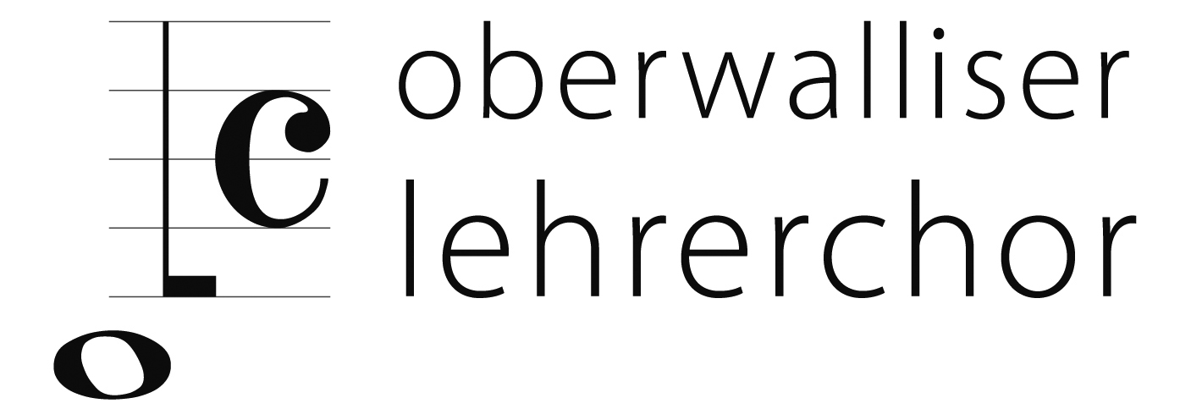

**Probeplan Oberwalliser Lehrerchor OLC ab August 2024**

**Datum Zeit Ort** **Wichtige Infos**

**Sa. 17.08.2024 ab ca. 08.00 - ….. Vereinsausflug Goms (laut Programm)**

Mo. 26.08.2024 18.15 – 20.00 Kollegium Brig (Stall)

Mo. 02.09.2024 18.15 – 20.00 Kollegium Brig (Stall)

Mo. 09.09.2024 18.15 – 20.00 Kollegium Brig (Stall)

Mo. 16.09.2024 18.15 – 20.00 Kollegium Brig (Stall)

Mo. 23.09.2024 18.15 – 20.00 Kollegium Brig (Stall)

**Sa. 28.09.2024 14.00 / 18.30 Glis (18.30 Messe) & Probetag \*\*\***

**So. 29.09.2024 09.00 / 10.30 Leuk-Stadt (10.30 Messe) \*\*\***

Mo. 30.09.2024 18.15 – 20.00 Kollegium Brig (Stall)

Mo. 07.10.2024 18.15 – 20.00 Kollegium Brig (Stall)

**Mo. 14.10.2024 Keine Probe Herbstferien**

**Mo. 21.10.2024 Keine Probe Herbstferien**

Mo. 28.10.2024 18.15 – 20.00 Kollegium Brig (Stall)

Mo. 04.11.2024 18.15 – 20.00 Kollegium Brig (Stall)

Mo. 11.11.2024 18.15 – 20.00 Kollegium Brig (Stall)

Mo. 18.11.2024 18.15 – 20.00 Kollegium Brig (Stall)

Mo. 25.11.2024 18.15 – 20.00 Kollegium Brig (Stall)

Mo. 02.12.2024 18.15 – 20.00 Kollegium Brig (Stall)

Mo. 09.12.2024 18.15 – 20.00 Kollegium Brig (Stall)

Mo. 16.12.2024 18.15 – 20.00 Kollegium Brig (Stall) (letzte Probe 2024)

**Mo. 23.12.2024 Keine Probe Weihnachtsferien**

**Mo. 30.12.2024 Keine Probe Weihnachtsferien**

Mo. 06.01.2025 18.15 – 20.00 Kollegium Brig (Stall) (erste Probe 2025)

Mo. 13.01.2025 18.15 – 20.00 Kollegium Brig (Stall)

**Sa. 18.01.2025 09.30 – 16.30 Simplonhalle Brig Probetag**

Mo. 20.01.2025 18.15 – 20.00 Kollegium Brig (Stall)

Mo. 27.01.2025 18.15 – 20.00 Kollegium Brig (Stall)

**Sa. 01.02.2025** **14.30 / 19.00**  **Zentrum Missione Naters Konzert \*\*\***

**So. 02.02.2025 13.30 / 17.00 Zentrum Missione Naters Konzert** ***

**Mo. 03.02.2025 Keine Probe**

Mo. 10.02.2025 18.15 – 20.00 Kollegium Brig (Stall)

Mo. 17.02.2025 18.15 – 20.00 Kollegium Brig (Stall)

**Mo. 24.02.2025 Keine Probe Sportferien**

**Mo. 03.03.2025 Keine Probe Sportferien**

Mo. 10.03.2025 18.15 – 20.00 Kollegium Brig (Stall)

**Mo. 17.03.2025 18.15 – …….. Kollegium Brig (Stall) GV mit (Probe)**

Mo. 24.03.2025 18.15 – 20.00 Kollegium Brig (Stall)

Mo. 31.03.2025 18.15 – 20.00 Kollegium Brig (Stall)

Mo. 07.04.2025 18.15 – 20.00 Kollegium Brig (Stall)

Mo. 14.04.2025 18.15 – 20.00 Kollegium Brig (Stall)

**Mo. 21.04.2025 Keine Probe Ostermontag**

**Bemerkung: *** => Detail folgt !**

OLC-Vorstand / Juli 2024 (PZ)